**Психолог и общество. Тонкости профессии и её восприятие.**

|  |  |
| --- | --- |
| *Байдина Ольга Анатольевна-учитель иностранных языков. Давыдова Галина Юрьевна- педагог-психолог. Бондарева Наталья Николаевна- учитель дефектолог*  *РФ, г. Белгород* |  |

**Psychologist and society. The subtleties of the profession and its perception.**

|  |  |
| --- | --- |
| *Baidina Olga Anatolyevna is a teacher of foreign languages.*  *Davydova Galina Yurievna is a teacher-psychologist.*  *Natalia Nikolaevna Bondareva - teacher of defectology* |  |

*Russian Federation, Belgorod*

**Аннотация.** Одной из значимых проблем в области психологической науки и практики является вопрос восприятия образа психолога и его деятельности в массовом сознании. Различные средства массовой информации играют ключевую роль в формировании этого образа. В данной статье исследуются некоторые характеристики влияния СМИ на восприятие профессии психолога в общественном сознании, а также представляется авторская классификация различных образов психологов, существующих в медиа.

**Annotation.** One of the significant problems in the field of psychological science and practice is the issue of perception of the image of a psychologist and his activities in the mass consciousness. Various media play a key role in shaping this image. This article examines some characteristics of the influence of the media on the perception of the profession of a psychologist in the public consciousness, and also presents the author's classification of various images of psychologists that exist in the media.

**Ключевые слова:** образ, мышление, стереотип, особенность восприятия, деятельность психолога, профессия.

**Keywords:** image, thinking, stereotype, perception feature, psychologist's activity, profession.

В настоящее время есть огромное количество различных определений деятельности, в том числе и психологии. Одним из наиболее удачных является определение В. А. Бодрова.: «деятельность –это форма активного отношения субъекта к действительности, направленная на достижение сознательно поставленных целей и связанная с созданием общественно значимых ценностей или освоением социального опыта» [12,с.56].Б.Г. Мещеряков и В. П. Зинченко понятие «деятельность» определяют как «активное взаимодействие с окружающей действительностью, в ходе которого живое существо выступает как субъект, целенаправленно воздействующий на объект и удовлетворяющий т. о. свои потребности»[44,с.122].Рассмотрение понятия профессиональной деятельности требует уточнения содержания термина «профессия». Известный отечественный психолог Е.А. Климов выделял несколько значений данного понятия. Он определял профессию как «общность людей, которые занимаются близкими проблемами и ведут примерно одинаковый образ жизни»; профессия накладывает «отпечаток» на жизнь человека (слово «профессия» образовано от латинского profession, т.е. объявляю своим делом). Второе определение, предложенное Е.А. Климовым: «профессия –это область приложения сил, которая связанна с уточнением (выделением) объекта и предмета профессиональной деятельности» (предметом труда может являться одна из категорий, установленных Е. А. Климовым -человек, техника, знак, художественный образ, природа); Также, по мнению Е. А. Климова: «профессия –это деятельность и область проявления личности». То есть профессия дает возможность человеку реализовать свой творческий потенциал и формирует условия для развития личности; «Профессия –это исторически развивающаяся система, она меняется с изменениями культурно-исторического контекста, и в то же время, это реальность, которая творчески формируется самим субъектом труда» [29, с.23]. Не только культурно-историческая ситуация влияет на развитие профессии многое зависит от человека, занимающегося определенным видом деятельности, он способен определять и изменять место, которое занимает «профессия «в общественной системе.

Практически каждый из нас хотя бы однажды задумывался над вопросом: «Каково моё предназначение в жизни?». Это совершенно естественно, поскольку каждому человеку необходимо вносить свой вклад в общество, осваивать новые знания и навыки. Другими словами, нужно выбрать ту профессию, которая, по его мнению, будет соответствовать требованиям социума и способствовать личностному росту. Каждый стремится найти ту деятельность, которая не только удовлетворит внешние ожидания, но и позволит реализовать свои внутренние устремления. Важно, чтобы обретенная профессия соответствовала уникальным способностям и интересам человека.

Таким образом, поиск своего пути в жизни становится важной задачей, позволяющей гармонично интегрироваться в общественные процессы и одновременно развиваться как индивидуум. Понимание своей роли в мире и нахождение своего места может привести к глубокому удовлетворению и счастью. Давайте разберемся кто такой психолог, какими качествами обладает и каков образ психолога в современном мире в России?

Современный психолог должен соответствовать ряду требований, чтобы успешно работать в своей профессии. Для того чтобы стать психологом, необходимо получить профильное высшее образование в области психологии. Чтобы оставаться востребованным специалистом в области психологии и успешно оказывать помощь своим клиентам, психологам необходимо развивать и поддерживать ряд как профессиональных, так и личных качеств. Одним из ключевых аспектов работы психолога является способность устанавливать доверительные и теплые отношения с клиентами. Психолог должен создать безопасное пространство, где клиент сможет открыто выразить свои мысли и чувства, не опасаясь осуждения. Важным навыком является активное слушание, которое подразумевает не просто слушание слов, но и понимание невербальных сигналов, таких как мимика и жесты. Это позволяет психологу глубже понять проблемы клиента и дать более точную и конструктивную обратную связь. Критическое мышление — еще одно важное качество, которое помогает психологу выявлять повторяющиеся паттерны поведения, анализировать их и диагностировать основные проблемы. Это позволяет разрабатывать индивидуальные подходы и методы, наиболее подходящие для конкретного клиента.

Психологи должны быть готовы к тому, что их работа может вызывать эмоциональное выгорание, поэтому важно развивать навыки саморегуляции и стресс-менеджмента. Это может включать практики осознанности, регулярные физические упражнения и поддержку со стороны коллег. Кроме того, психологу следует постоянно обновлять свои знания и навыки, участвуя в семинарах, тренингах и курсах повышения квалификации. Важно помнить, что работа психолога — это не только профессия, но и призвание, требующее постоянного саморазмышления и стремления к самосовершенствованию. Таким образом, сочетание эмпатии, профессионализма и стремления к обучению делает психолога действительно эффективным помощником для своих клиентов. Специалист обязан соблюдать профессиональную этику, хранить конфиденциальность и быть ответственным за процесс и результаты своей работы.

Теперь разберем современный образ психолога в России и его видение людьми. В современном образовательном учреждении педагог-психолог представляет собой профессионала, который отвечает за психолого-педагогическую поддержку, развитие, а также адаптацию участников учебного процесса. Таким образом, при выборе этой профессии стало понятно, что педагог-психолог должен обладать рядом как личных, так и профессиональных качеств, включая ответственность, оптимистичный взгляд на вещи, эмпатию, способность к эмоциональной устойчивости, самокритичность, высокую рефлексию, доброжелательность, внимательность и наблюдательность. Эти свойства являются ключевыми для успешной работы в данной области и необходимы для эффективного взаимодействия с учениками, их семьями и коллегами. Часто представления о профессии психолога формируются не на основе реального взаимодействия с их деятельностью, а благодаря потоку информации из внешних источников. Эти источники могут включать личные опыты знакомых, друзей и коллег, а также фильмы, книги и материалы СМИ, которые доступны в изобилии. В настоящее время средства массовой информации считаются одним из самых распространенных способов получения знаний о психологической профессии, однако качество предоставляемой информации оставляет желать лучшего. Поэтому изучение образа психолога, формируемого в медиа, представляется весьма важным.

Для анализа образа психолога, который складывается у граждан через СМИ, в рамках подготовки данной статьи, были использованы методы анализа СМИ, а также опрос и анкетирование 20 респондентов. Участникам было предложено выразить свое мнение о профессии психолога и проанализировать, каким образом им доводилось встречать психологов в различных медиа форматах. Данные представлены на рисунке №1.

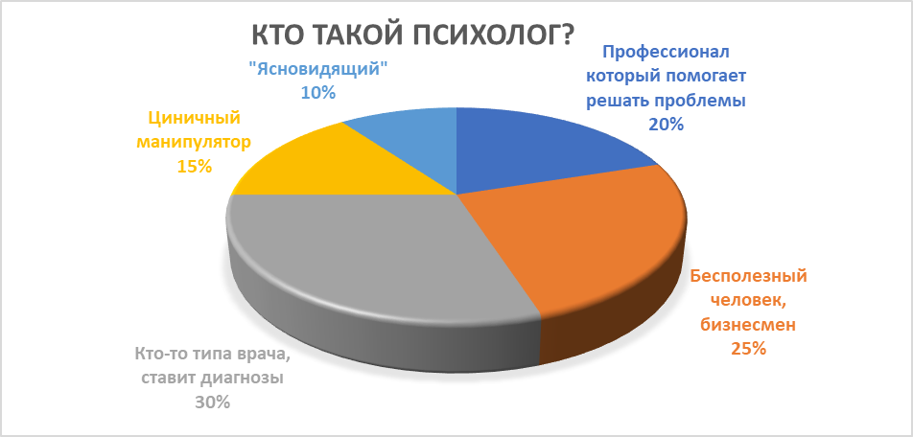  
  
*Рисунок 1*

Так, одним из встречающихся видов образа психолога, формируемый СМИ является образ, который условно можно назвать «Циничный манипулятор».  Это понятие в рамках данной статьи предполагает наделение психолога склонностью к совершению отрицательных манипуляций. Согласно собирательному образу, сложилось впечатление, что психологов в результате обучения посвящают в тайные знания, которые впоследствии применяются для упрощения жизни при помощи умелого манипулирования и подчинения себе воли другого человека против его желания, а может и с помощью гипноза [7, с. 23]. Как показало анкетирование, распространение такое мнение получило в частности у граждан 50- ти лет и старше. Такой возраст считает психологов мошенниками, вымогателями денег с хитрыми схемами, что-то типа пирамиды или секты. средства у граждан.

Существует и другое мнение опрошенных, это люди – «Бизнесмены». Это те же блогеры, самоучки. Которые не имеют ни высшего образования, ни опыта. Возможно окончившие или купившие краткосрочные курсы на квалификацию психолога. Согласно распространяющейся информации в СМИ, люди становились жертвами как раз в результате психологических манипуляций, которые искусно применялись. Такие люди в социальных четях, на различных каналах- запугивают людей. В большинстве они формируют страхи у неопытных клиентов.

Другой выделяемый в рамках статьи тип образа психолога, транслируемый в СМИ «Ясновидящий». Данная категория образа психолога в первую очередь определяется способностью глубоко воспринимать людей. Поэтому, согласно этому собирательному пару, психологи обладают навыком, который можно охарактеризовать как «интуитивное понимание всей сущности человека». Некоторые индивиды искренне боятся, что психолог может раскрыть их самые сокровенные секреты.   
Психолога считают профессионалом, который помогает решать проблемы считает 20% опрошенных. Сюда можно отнести тех людей, точнее родителей, которые уже водили детей на консультацию, к педагогу- психолога. И скорее всего проходили диагностику и им были назначены коррекционно- развивающие программы. Также здесь проголосовали, родители, дети которых имеют статус ребёнок с ОВЗ.

Немало оказалось и тех людей, кто считает психологов- врачами, которые смотрят, слушают ребенка, проводят диагностику и ставят диагнозы. Если психолог не рвач, то какой от него толк? Человек представляет себя объектом воздействия, рассказывает о боли, терпит совершаемые врачом манипуляции и получает назначение. Также формированию образа психолога как врача может способствовать кино, в котором герои-психологи по лёгкому сокращению мимических мышц и движению мизинца раскрывают тайные помыслы преступника, а затем элегантно подстраивают ловушку с разоблачением.

Что поражает не меньше опроса? -Понимание того, что за границей, в Европе у каждого второго есть личный психолог и это престижно. Здесь же в России такого не наблюдается. Как донести людям что в первую очередь, психолог – это не просто специалист, а наставник, который помогает разобраться в сложностях жизни, преодолеть трудности и раскрепостить внутренний потенциал. Чтобы донести эту мысль, необходимо активно использовать медиа, социальные сети и образовательные платформы, делая акцент на положительных примерах из жизни людей, которые нашли поддержку у психолога. Важно также обеспечить доступ к качественным образовательным программам, которые разъяснят, как работает психология и в чем её ценность. Сообщество должно понимать, что обращение за помощью — это не проявление слабости, а знак силы и стремления к самосовершенствованию. Преодолевая стигмы и создавая условия для обсуждений, мы сможем показать, что психология — это ключ к гармонии и счастью в жизни каждого человека.

**Список литературы:**

1. Богданчиков С. А. Так что же такое «Советская психология»? // При-волжский научный вестник. – № 11(2). – Казань, 2014. – С.45.

2. Дзюра А. И. Непонятая и "репрессированная" наука, или о драме разви-тия отечественной психологии в 20–30 гг. ХХ века (взгляд с методоло-гических позиций "ноосферного реализма") // Вестник Академии знаний. – №2. – СПб.,2012.  – С. 112–117

3. Жигулин А.А. Профессионально-значимые качества психолога // Терри-тория науки. – 2014. – №2. [Электронный ресурс]. –  Режим доступа: https://cyberleninka.ru/article/n/professionalno-znachimye-kachestva-psihologa (дата обращения: 16.04.2023).

4. О средствах массовой информации. Закон РФ от 27.12.1991 N 2124–1 (ред. от 29.12.2022). Собрание законодательства Российской Федерации. –  24 апреля 2023 г. – № 52.

5. Образ психолога в массовом сознании // Сборник эссе студентов и аспи-рантов. – Высшая школа экономики 2012 г. [Электронный ресурс]. –  Режим доступа: https://www.bibliofond.ru/view.aspx?id=581725 (дата об-ращения 02.05.2023 г)

6. Соломатин Д. Д., Соловьев В. А. Блогинг как катализатор журналисти-ки в медиасистеме России // Вестник науки и образования.–  №14–1 (68).  – СПб.,2019. –  С. 14–16.

7. Токсичная терапия: 10 типов психологов и психотерапевтов, которые вам только навредят // НОЖ (Ежедневное чтение умного человека) – № 17. – Самара. – С. 21–26.